Информационно-справочный материал по проведению профилактических антинаркотических бесед среди молодежи

Незаконный оборот наркотиков входит в число наиболее опасных криминогенных факторов. Ущерб, связанный с ним и характеризующийся людскими потерями, оценивается как национальная угроза. Для лиц, участвующих в незаконном обороте наркотиков, характерно стремление к поиску и втягиванию в число потребителей все новых людей.
Борьба с этой угрозой без помощи граждан не может быть полностью эффективной.
Основные правонарушения в сфере незаконного оборота наркотиков, связаны с:
наркопритонами; интернет-сайтами;
«наркограффити»; «закладками».

«НАРКОПРИТОН»

Организация либо содержание притона или систематическое предоставление помещений для потребления наркотических средств, психотропных веществ или их аналогов преследуется по закону (статья 232 Уголовного кодекса Российской Федерации)
Наркопритон - это жилое (квартира, комната, дом, дача и т.д.) или нежилое (подвал, чердак, сарай и др.) помещение, систематически предоставляемое для потребления наркотических средств или психотропных веществ.
Признаки наркопритона:
резкий запах органических растворителей и других веществ, используемых в процессе приготовления наркотиков: ацетона, бензина, йода, уксуса;
присутствие шприцев, упаковок от лекарств («Седал-М», «Тетралгин», «Терпинкод», «Седальгин», «Нурофен», «Коделак», «Тропикамид» и др.) в подъезде либо на придомовой территории. Настораживать должны упаковки от любых препаратов, семена кондитерского мака, разбрасываемые постоянно и в значительном количестве;
появление подозрительных людей, внешний вид и поведение которых в той или иной мере напоминает состояние алкогольного опьянения, но при отсутствии запаха алкоголя;
владельцы наркопритонов, как правило, нигде не работают, сами употребляют наркотики и (или) алкоголь, ведут асоциальный, скрытный образ жизни.
Признаки наркотического опьянения. Наблюдая за человеком, обратите внимание на следующие особенности:
- ДВИЖЕНИЯ: дискоординированные и замедленные; ускоренные и порывистые; пошатывание, походка неуверенная; «лишние движения»: почесывания, постукивания, потирания, подёргивания;
дрожание в руках, иногда во всем теле.
- МИМИКА: отрешённо-благодушная; радостно-возбуждённая; глупо-безразличная; дурашливая, с гримасничаньем и хохотом; страдальческая и плачущая.
- РЕЧЬ: замедленная, нечленораздельная («каша во рту»); ускоренная, с напором идей, непоследовательностью высказываний;замедленная до степени мычания или с внезапными остановками, или монотонно растянутая.
- ГЛАЗА: (в зависимости от вида наркотического средства):
очень узкий зрачок, не реагирующий на изменения освещения; покраснение глаз, повышенная чувствительность к свету из-за сильно расширенных зрачков, «стеклянные глаза» (бликуют на свет); ухудшение зрения.

«НАРКОГРАФФИТИ»

1) Нанесение незаконных надписей и трафаретов на фасадах зданий, пропагандирующих интернет-сайты, специализирующиеся на продаже наркотических средств и психотропных веществ.

Закон Алтайского края от 06.06.2018 N 30-ЗС

Статья 27. Нарушения в области благоустройства территорий муниципальных образований
ч. 3. Нарушение правил содержания внешнего вида фасадов и ограждающих конструкций зданий, строений, сооружений -
влечет предупреждение или наложение административного штрафа на должностных лиц - от одной тысячи до десяти тысяч рублей; на юридических лиц - от пяти тысяч до пятидесяти тысяч рублей.
ч. 5. Размещение объявлений и иной информации, не являющейся рекламой, в местах, не предназначенных для этих целей, а также самовольное нанесение рисунков и надписей на объектах благоустройства -
влечет предупреждение или наложение административного штрафа на граждан в размере от пятисот до трех тысяч рублей; на должностных лиц - от одной тысячи до десяти тысяч рублей; на юридических лиц - от пяти тысяч до пятидесяти тысяч рублей.

Примерный перечень слов и символов, встречающихся в «Наркограффити»:
TOR | СК
@ | MIX
BIZ | ГРЕЧА
САХАР, СОЛЬ, SUGAR | VPN
TELEGRAM | РОССЫПЬ
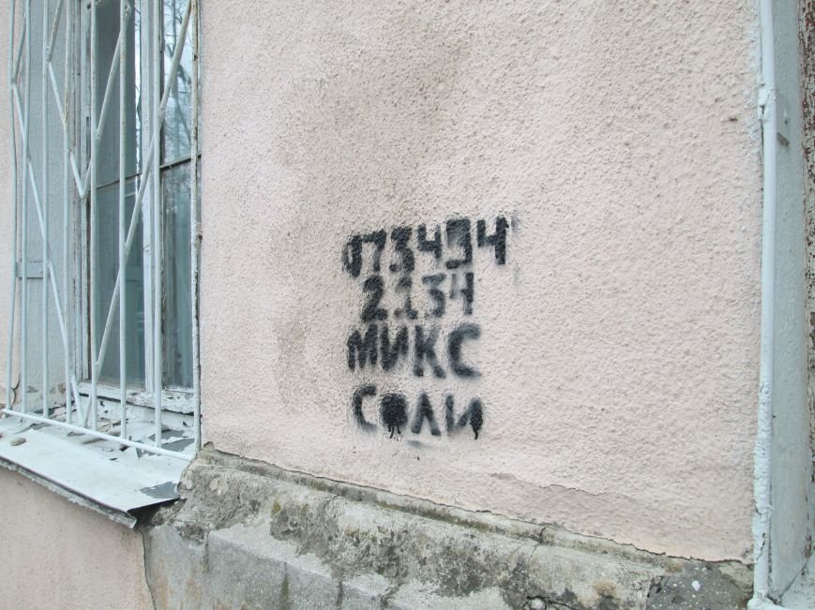
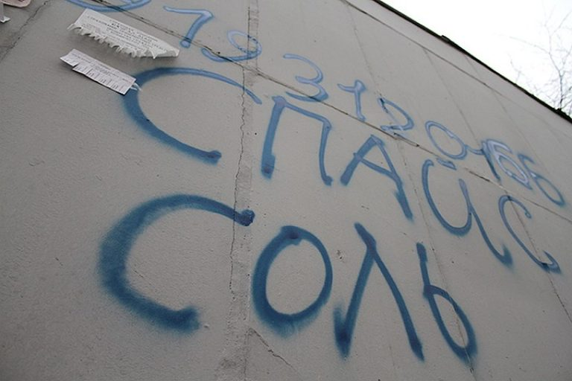

2) Пропаганда наркотиков – нанесение графических изображений о положительных свойствах наркотических средств и психотропных веществ, а также сведений о том, где можно купить, как изготовить и использовать запрещенные препараты.
Согласно статье 6.13 Кодекса Российской Федерации об административных правонарушениях пропаганда наркотических средств, психотропных веществ или их прекурсоров, растений, содержащих наркотические средства или психотропные вещества либо их прекурсоры, и их частей, содержащих наркотические средства или психотропные вещества либо их прекурсоры, новых потенциально опасных психоактивных веществ образует состав административного правонарушения.
Санкции:
наложение административного штрафа: на граждан от 4000 до 5000 рублей; на должностных лиц от 40000 до 50000 рублей; на предпринимателей от 4000 до 5000 рублей; на юридических лиц от 800 тыс. рублей до 1 млн. рублей, либо приостановление деятельности до 90 суток.
Пропаганду наркотиков содержат и изображения, призывающие к их употреблению и легализации, в том числе татуировки, рисунки на предметах одежды и обихода:

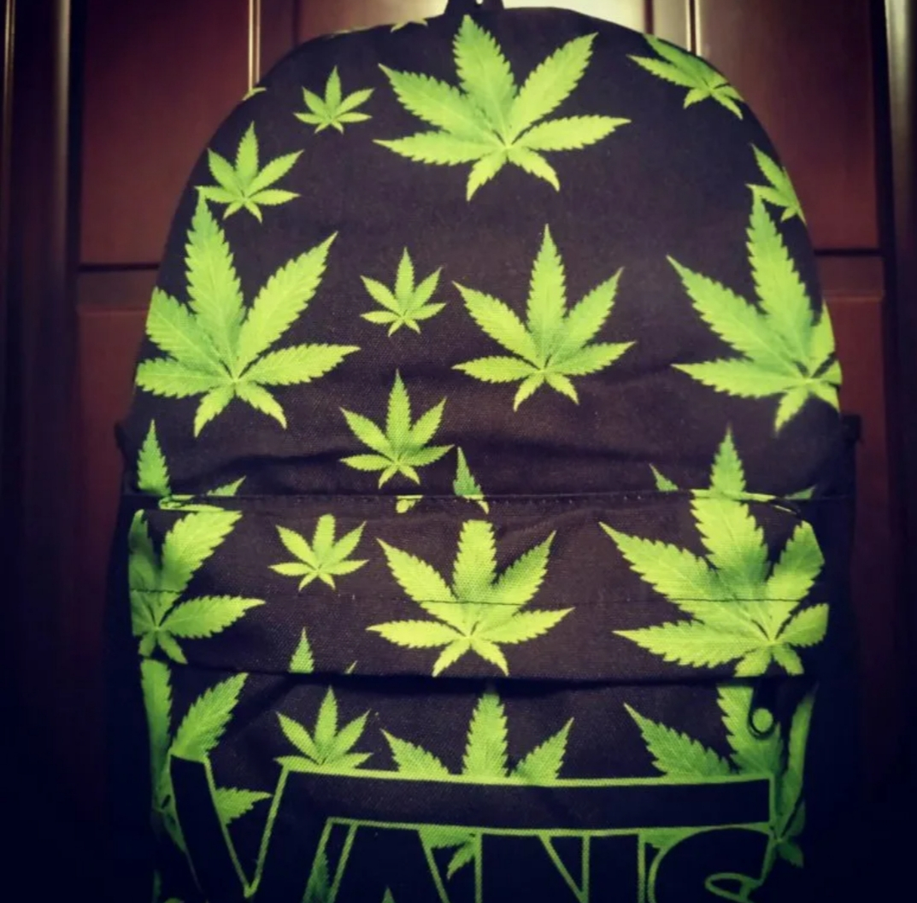
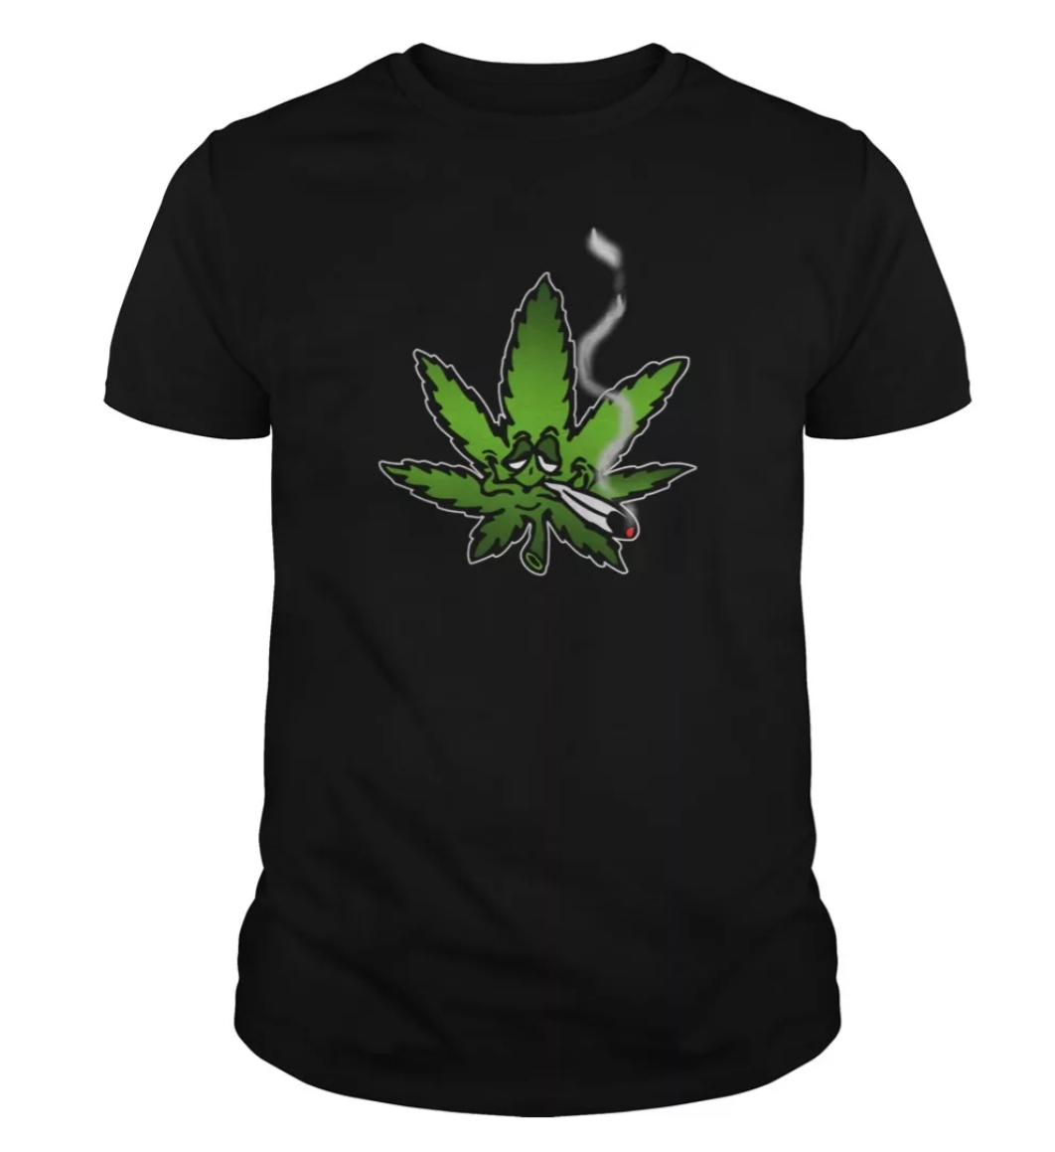
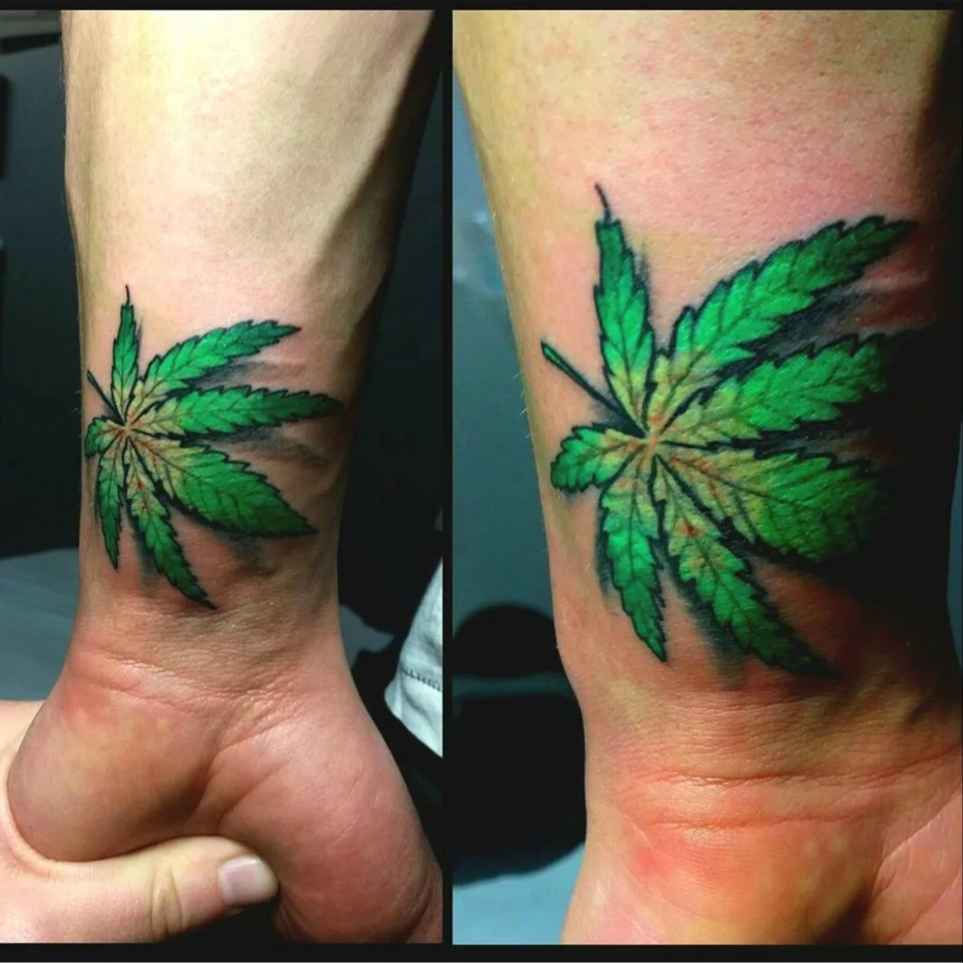

«Закдадки»

«Закладки» – это бесконтактный способ распространения наркотиков через системы тайников с использованием территории жилищной инфраструктуры и иных мест.
За незаконные производство, сбыт или пересылку наркотических средств, психотропных веществ или их аналогов, а также незаконные сбыт или пересылку растений, содержащих наркотические средства или психотропные вещества, либо их частей, содержащих наркотические средства или психотропные вещества лица привлекаются к уголовной ответственности по статье 228.1 Уголовного кодекса Российской Федерации, предусматривающей наказание от десяти лет до пожизненного лишения свободы.

Интернет-сайты

Проблема наркомании в настоящее время является серьезной угрозой обществу. Особо актуально распространение наркотиков через информационную телекоммуникационную сеть «Интернет», так как «всемирная паутина» стала неотъемлемой частью жизни населения, а особенно детей, подростков и молодежи.
Чтобы бороться с рекламой наркомании и наркоторговли, необходима и важна помощь каждого человека. Необходимо занимать активную жизненную позицию и нельзя быть равнодушным.
В целях ограничения доступа к сайтам в сети «Интернет», содержащим информацию, распространение которой в Российской Федерации запрещено, создана единая автоматизированная информационная система «Единый реестр доменных имен, указателей страниц сайтов в сети «Интернет» и сетевых адресов, позволяющих идентифицировать сайты в сети «Интернет», содержащие информацию, распространение которой в Российской Федерации запрещено» (eais.rkn.gov.ru).
При выявлении Интернет-ресурса, содержащего запрещенную информацию, каждый может самостоятельно направить сообщение об этом в Федеральную службу по надзору в сфере связи, информационных технологий и массовых коммуникаций (Роскомнадзор) для внесение его (ресурса) в Единый реестр, заполнив форму на официальном сайте (http://rkn.gov.ru/).

Алгоритм действий
при обнаружении признаков административного правонарушения или преступления в сфере незаконного оборота наркотиков:

при обнаружении в подъезде дома, на придомовой территории, либо иных местах тщательно упакованных свёртков, в которых могут находиться наркотические вещества, не принимать мер к их перемещению! Незамедлительно сообщить об этом в полицию;
если заметили подозрительное лицо, совершающее поиски, либо закладку предметов постарайтесь сфотографировать его, либо детально запомнить его приметы. При этом информацию можно зафиксировать как в письменном виде, так и при помощи технических средств (фотоаппарата, фотокамеры мобильного телефона). Незамедлительно сообщить об этом в полицию! До приезда полиции по возможности проследите пути отхода, направление движения, использование им транспортного средства (модель, марка, номер, другие особенности;
при необходимости быть готовым выступить в качестве понятого при задержании подозреваемого и свидетелем в ходе следствия и судебного разбирательства.
Не стоит бороться с преступлениями в сфере незаконного оборота наркотиков самостоятельно, так как это может нести прямую угрозу Вашему здоровью и Вашей жизни!
Обо всех известных Вам фактах противоправной деятельности Вы можете сообщить по телефону доверия ГУ МВД России по Алтайскому краю 128 или 8(385-2)630-315 (круглосуточно), а также «102».
Электронная почта – udir22@mvd.ru.

